АЛГОРИТМ
записи ребенка на обучение через информационный сайт (портал) «Навигатор дополнительного образования детей Краснодарского края»

1. РЕГИСТРАЦИИ НА ПОРТАЛЕ

2. ВХОД В ЛИЧНЫЙ КАБИНЕТ

3. ВЫБОР ПРОГРАММЫ ПО ФИЛЬТРАМ

4. ЗАПИСЬ РЕБЕНКА НА ОБУЧЕНИЕ

Подробно с процедурой регистрации и записи ребенка на обучение через информационный сайт (портал) «Навигатор дополнительного образования детей Краснодарского края» можно познакомиться в Инструкции.

ИНСТРУКЦИЯ
по регистрации и записи ребенка на обучение в МБОУ ДО ДЮЦ
через информационный сайт (портал) «Навигатор дополнительного образования детей Краснодарского края»

Навигатор дополнительного образования детей Краснодарского края (далее – Навигатор) – это информационный сайт (портал) с единой базой общеобразовательных программ дополнительного образования различной направленности для детей от 5 до 18 лет.
1. РЕГИСТРАЦИЯ НА ПОРТАЛЕ
1.1. Войдите в Навигатор по ссылке https://р23.навигатор.дети или через поисковую (Яндекс, Гугл) систему:
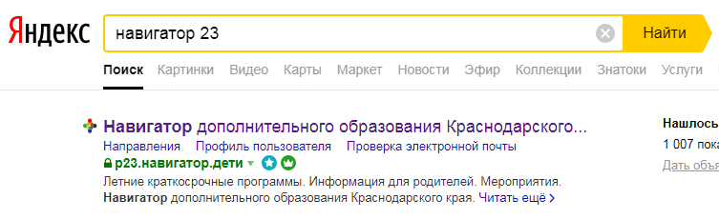
1.2. Для регистрации в Навигаторе необходимо пройти регистрацию:
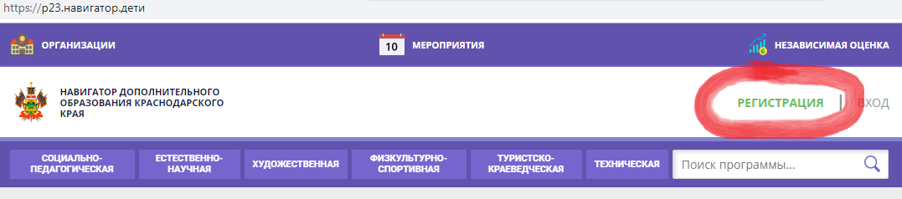
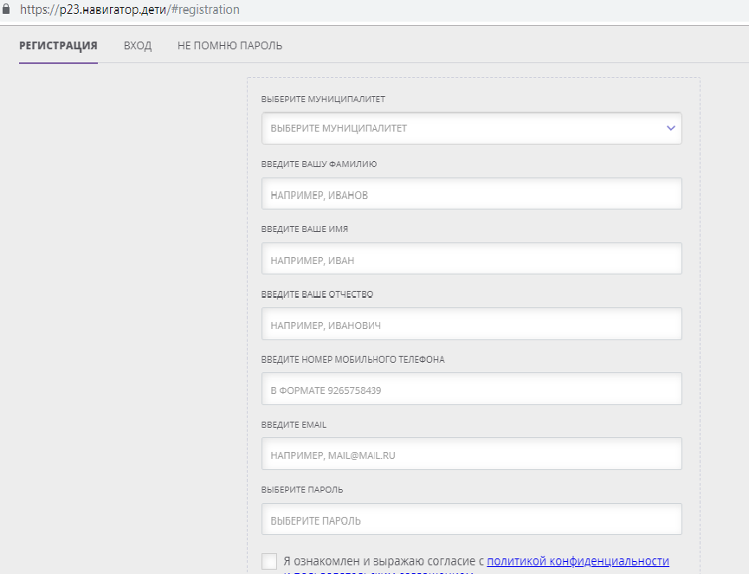
заполнить следующие поля:

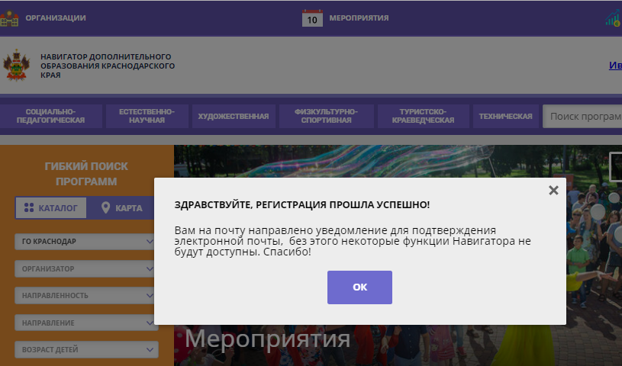
нажать кнопку «зарегистрироваться»

На указанный адрес электронной почты придет системное сообщение от отдела поддержки Навигатора для подтверждения электронного адреса. Необходимо пройти по ссылке, указанной в письме, для получения полных прав для работы с порталом.
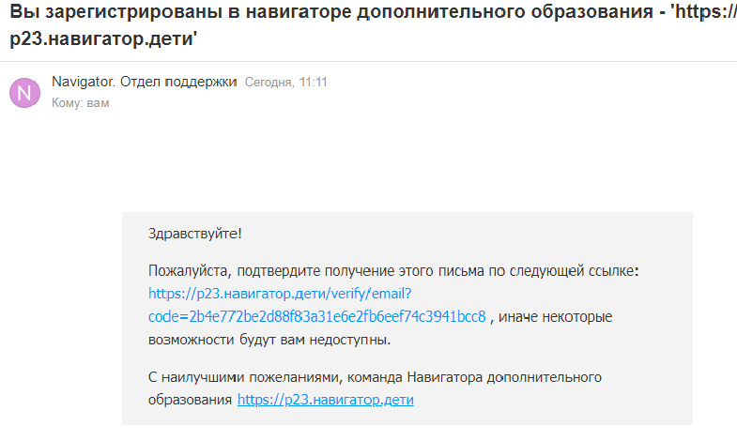
Итогом регистрации в Навигаторе является предоставление доступа в личный кабинет родителям (законным представителям).

Обращаем Ваше внимание на следующее:

Пароль, указанный Вами при авторизации, является постоянным, его нужно запомнить или записать!
На электронную почту, указанную при регистрации, родитель (законный представитель) будет получать уведомления об изменении статуса поданных заявок на обучение выбранным программам.

2. ЛИЧНЫЙ КАБИНЕТ ПОЛЬЗОВАТЕЛЯ
2.1. Личный кабинет состоит из следующих вкладок: «Профиль», «Дети», «История заявок», «История просмотра», «Отложено» и «Пароль».
Во вкладке «Профиль» можно редактировать основные данные.
Во вкладке «Дети» добавить и редактировать данные о детях (Ф.И.О, дату рождения).
Во вкладке «История заявок» увидеть информацию о ранее поданных заявках на программы и их статусах.
Во вкладке «История просмотров» увидеть просмотренные ранее программы.
Во вкладке «Отложено» увидеть все отложенные программы.
2.2. Через личный кабинет родитель может участвовать в программах, на которые ведется запись; просматривать истории поданных заявок; редактировать свой профиль; размещать отзывы к программам.

Обращаем Ваше внимание на следующее:

Перед подачей заявки на обучение, описанной в пункте 4 настоящей инструкции, необходимо внести в Навигатор данные своих детей: Ф.И.О. и дату рождения. Используя логин и пароль, войдите в личный кабинет и откройте раздел «Дети». В этом разделе в соответствующие поля внесите требуемые данные.
Если вы забыли свой пароль от личного кабинета, то необходимо нажать левой кнопкой мыши на окно «Не помню пароль», ввести в открывшееся поле свой логин (адрес электронной почты) и нажать окно «Восстановить мой пароль» – письмо с новым паролем будет отправлено на указанный адрес электронной почты.

3. ПОИСК ПРОГРАММ
3.1. В Навигаторе предусмотрены следующие фильтры поиска и отбора программ:
по муниципалитету (территориальное расположение);
по организатору;
по направленности программы (художественная, техническая, естественнонаучная, социально-педагогическая, физкультурно-спортивная, туристско-краеведческая);
по профилю программы (например, в дополнительных общеразвивающих программах художественной направленности выделяются такие профили, как: хореография, изобразительное, декоративно-прикладное искусство, вокальное пение и т.п.);
по возрасту детей.

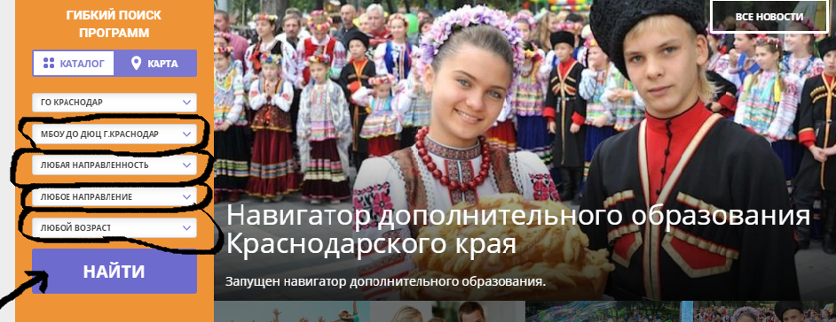

3.2. Выбрав программу, нажмите кнопку «Подробнее». В открывшемся окне будет предоставлена информация о дополнительной общеразвивающей программе: описание, цели и задачи, ожидаемые результаты, данные о педагогах, расписание занятий и др.

4. ЗАПИСЬ РЕБЕНКА НА ОБУЧЕНИЕ
4.1. Запись на обучение предусмотрена для авторизованных пользователей, прошедших регистрацию в Навигаторе. Для подачи заявки необходимо выбрать программу и нажать кнопку «Записаться».
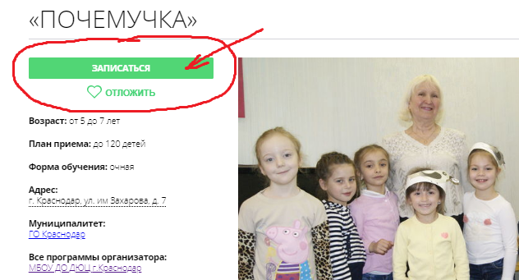

Затем система попросит выбрать подгруппу для записи конкретного ребенка (если их несколько).
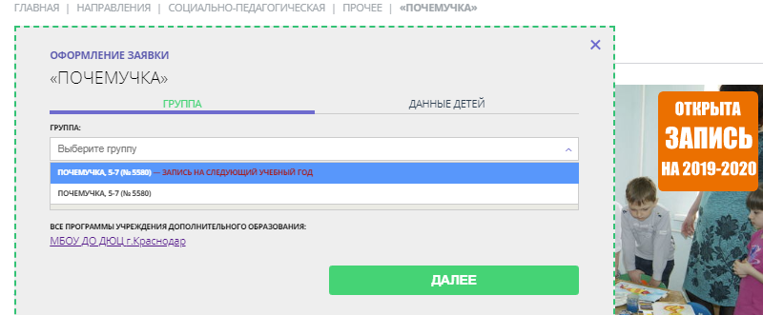

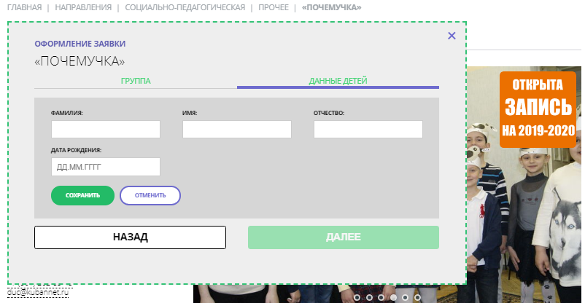
4.2. После подачи заявки на обучение автоматизированной системой Навигатора будет направлено уведомление о поданной заявке на электронную почту, указанную при регистрации.
4.3. В течение семи рабочих дней администратор организации, предоставляющей услуги по дополнительному образованию детей (далее – администратор организации), рассматривает поступившую заявку и принимает решение о ее подтверждении или отклонении, обрабатывает заявку в Навигаторе и связывается с родителем (законным представителем) для уточнения информации.
Родителю на электронную почту поступает системное сообщение о результатах рассмотрения поданной заявки и контактные данные организации. В случае отклонения заявки, поданной родителем (законным представителем), в сообщении указывается причина отказа.
4.4. Получить информацию о поданных заявках, а также их статусах можно в личном кабинете во вкладке «История заявок».
Обращаем Ваше внимание на следующее:
Подтвержденная заявка не является обязательным условием для зачисления ребенка на обучение.
Подтверждение заявки означает готовность организации принять ребенка в объединение при соблюдении всех необходимых условий и требований, установленных для зачисления на конкретную программу.
Обработка новых заявок на программы обучения составляет 7 рабочих дней с момента подачи заявки.

5. Дополнительная информация
Функционирование Навигатора предполагает обязательное подтверждение адреса электронной почты пользователем при регистрации и осуществление регулярного мониторинга сообщений в своем электронном ящике, а также сообщений по указанному телефонному номеру с момента оформления заявки на участие в программе и до окончания периода обучения.
Администрация Навигатора и образовательной организации не несут ответственности за неуведомление пользователя в случае:
если пользователь не предоставил свои контактные данные или предоставил некорректные данные (номер телефона, адрес электронной почты и т.п.);
если пользователь не подтвердил адрес электронной почты при регистрации;
если администратор (организатор) не смог связаться с пользователем по указанным контактным данным, обратившись по телефонному номеру или адресу электронной почты.

